Selects do banco de dados para o projeto Distribuidora

SELETE * FROM VENDA WHERE VENDA_APROVADA = 'TRUE'

SELECT * FROM VENDA WHERE DATA_VENDA = '?'

SELECT * FROM VENDA WHERE DATA_VENDA BETWEEN ? AND ?

Script Banco de Dados

create database distribuidora;

CREATE TABLE cliente (

cpf character varying(14) NOT NULL,

nome character varying(100) NOT NULL,

rua character varying(100) NOT NULL,

nascimento date NOT NULL,

cidade character varying(100) NOT NULL,

telefone character varying(14)

);

CREATE TABLE funcionario (

cpf character varying(11) NOT NULL,

cod integer NOT NULL,

nome character varying(100) NOT NULL,

rua character varying(50) NOT NULL,

funcao character varying(30) NOT NULL,

bairro character varying NOT NULL,

numero integer NOT NULL,

nascimento date NOT NULL,

senha character varying(50)

);

CREATE TABLE produto (

codigo character varying(10) NOT NULL,

nome character varying(50) NOT NULL,

preco real NOT NULL,

quantidade integer NOT NULL

);

CREATE TABLE venda (

id integer NOT NULL,

data_venda date NOT NULL,

codigo character varying(10) NOT NULL,

cpf character varying(14) NOT NULL,

venda_aprovada boolean

);

ALTER TABLE venda OWNER TO postgres;

INSERT INTO funcionario (cpf, cod, nome, rua, funcao, bairro, numero, nascimento, senha) VALUES

('11111111111','1','Julio','xx','gerente','xx','10','1993-01-01','julio123'),

('11111111112','1','Bruno','xx','vendedor','xx','10','1990-01-01','bruno123'),

('11111111113','1','Diego','xx','financeiro','xx','10','1994-01-01','diego123');

ALTER TABLE ONLY cliente

ADD CONSTRAINT cpf PRIMARY KEY (cpf);

ALTER TABLE ONLY funcionario

ADD CONSTRAINT funcionario_pk PRIMARY KEY (cpf, cod);

ALTER TABLE ONLY produto

ADD CONSTRAINT produto_pk PRIMARY KEY (codigo);

ALTER TABLE ONLY venda

ADD CONSTRAINT venda_pk PRIMARY KEY (id);

ALTER TABLE ONLY venda

ADD CONSTRAINT cliente_venda_fk FOREIGN KEY (cpf) REFERENCES cliente(cpf);

ALTER TABLE ONLY venda

ADD CONSTRAINT produto_venda_fk FOREIGN KEY (codigo) REFERENCES produto(codigo);

Modelo de Entidade Relacional

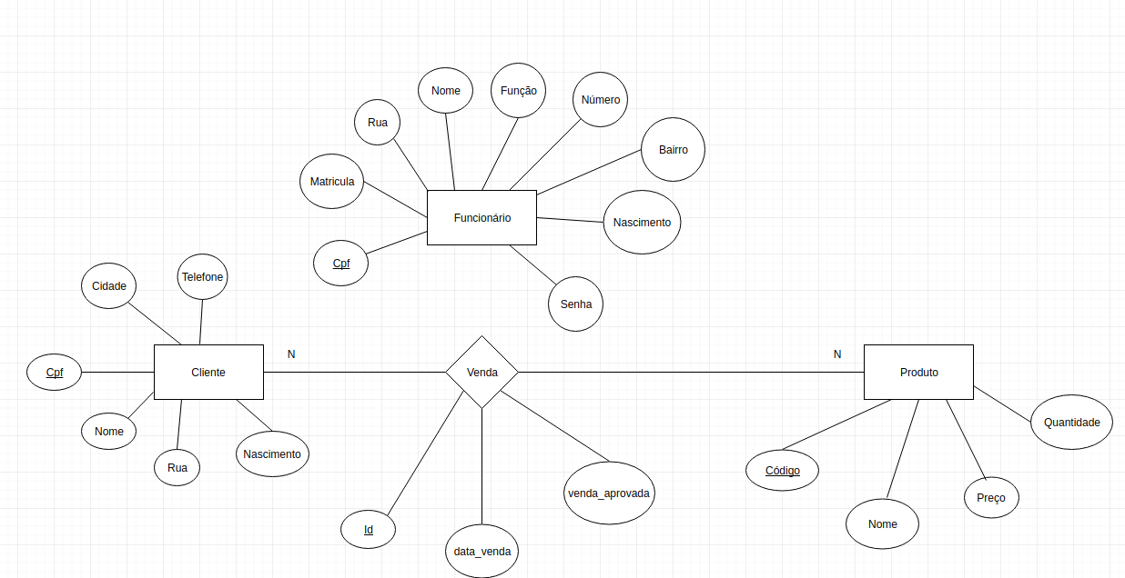

Modelo físico do Banco

